עבודה מספר 4   
מגיש: יובל גני 207026501  
קישור לרפוזיטורי - <https://github.com/yovelga/Server>

חלק 1

בחלק 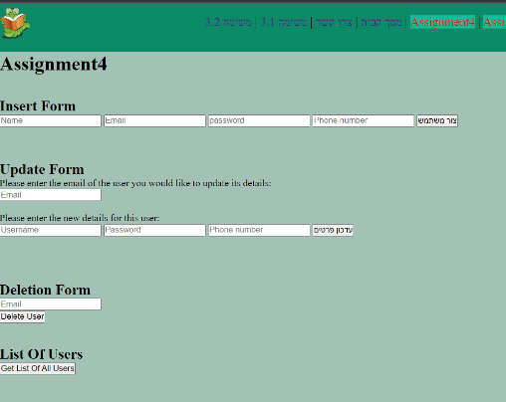זה יצרתי ארבע שאילתות שקורות על ידי לחיצת כפתור  
 הוספת משתמש, עריכת חלק מהשדות, של משתמש ספציפי, מחיקה של משתמש  
על ידי האימייל שלו והצגה של כלל המשתמשים מתוך בסיס הנתונים של ה SQL  
מצורפות תמונה של הFORM ושל התבלה

ניתן למצוא את הקוד הרלוונטי ב assignment4.py   
מתחת ל כותרת part a

חלק 2א  
שאילתה שמחזירה את כל המשתמשים   
ומציגה אותם על המסך לפי שיטה של json

חלק 2ב  
שואב לי את הנתונים מאתר אחר ומציג אותך על המסך על ידיד fetch  
front end הקוד קורה בJS וback end הקוד קורה בפייטון

חלק 3  
מציג לי נתונים לפי שאילתה שמתקבלת על ידי שורת הURL אם לא מכניסים מספר כלשלהו של user יחזיר את משתמש מספר 1   
ואם מכניסים מספר של משתמש קיים הוא יחסיר אותו ואם שולחים מספר של משתמש לא קיים יקפיץ הודעת שגיאה   
מצורפות תמונות להמחשה

